# Formatos de datos

**CSV**

Comma Separated Values (valores separados por comas). Requiere que cada elemento de nuestro conjunto se presente en una línea. Dentro de esa línea, cada uno de los atributos del elemento debe estar separado por un único separador, que habitualmente es una coma, y seguir siempre el mismo orden. Además, la primera línea del fichero, a la que llamaremos *cabecera*, no contiene datos de ningún elemento, sino información de los atributos. Si el campo contiene alguna coma, utilizaremos un delimitador como por ejemplo " ".

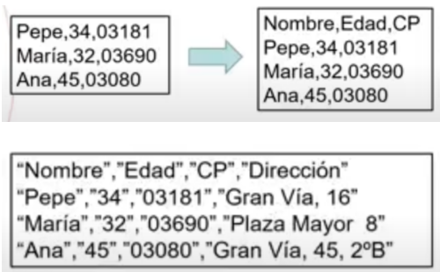

**XML**

Extensive Markup Languaje (lenguaje de marcas extensible). Es un lenguaje de etiquetas utilizado para almacenar datos de forma estructurada.

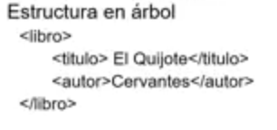

**JSON**

JavaScript Object Notation, es un formato muy utilizado hoy en día, tiene el mismo propósito que el XML que es el intercambio de datos pero no utiliza las etiquetas abiertas y cerradas, sino que pretende que pese menos, es decir que ocupe menos espacio.

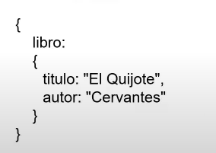

**Avro**

Es un formato de almacenamiento basado en filas para Hadoop. Avro se basa en **esquemas**. Cuando los datos .avro son leídos siempre está presente el esquema con el que han sido escritos. Avro utiliza JSON para definir tipos de datos y protocolos. Es el formato utilizado para la serialización de datos ya que es más rápido y ocupa menos espacio que los JSON, la serialización de los datos la hace en un formato binario compacto.

**Parquet**

Es un formato de almacenamiento basado en columnas para Hadoop. Fue creado para poder disponer de un formato de compresión y codificación eficiente. El formato Parquet está compuesto por tres piezas:

* Row group: es un conjunto de filas en formato columnar.
* Column chunk: son los datos de una columna en grupo. Se puede leer de manera independiente para mejorar las lecturas.
* Page: es donde finalmente se almacenan los datos, debe ser lo suficientemente grade para que la compresión sea eficiente.

# Formatos de datos a detalle

Conforme los datos viajan a través de los diferentes pipelines, los ingenieros de datos deben gestionar la serialización en diferentes formatos y ser capaces de convertir unos en otros.

Las propiedades que ha de tener un formato de datos son:

* independiente del lenguaje
* expresivo, con soporte para estructuras complejas y anidadas
* eficiente, rápido y reducido
* dinámico, de manera que los programas puedan procesar y definir nuevos tipos de datos.
* formato de fichero standalone y que permita dividirlo y comprimirlo.

Para que Hadoop/Spark o cualquier herramienta de analítica de datos pueda procesar documentos, es imprescindible que el formato del fichero permita su división en fragmentos (splittable in chunks).

Si los clasificamos respecto al formato de almacenamiento tenemos formatos de tipo:

* texto (más lentos, ocupan más pero son más expresivos y permiten su interoperabilidad): CSV, XML, JSON, etc...
* binario (mejor rendimiento, ocupan menos, menos expresivos): Avro, Parquet, ORC, etc...

Si comparamos los formatos más empleados a partir de las propiedades descritas tenemos:

Las ventajas de elegir el formato correcto son:

* Mayor rendimiento en la lectura y/o escritura
* Ficheros troceables (splittables)
* Soporte para esquemas que evolucionan
* Soporte para compresión de los datos (por ejemplo, mediante Snappy).

Filas vs Columnas

Los formatos con los que estamos más familiarizados, como son CSV, XML o JSON, son formatos basados en filas, donde cada registro se almacena en una fila o documento. Estos formatos son más lentos en ciertas consultas y su almacenamiento no es óptimo.

**JSON vs JSONL**

Un documento JSON contiene diferentes pares de clave-valor con los elementos que lo componen ocupando varias líneas.

Un tipo específico de JSON es JSON (JSON Lines), el cual almacena una secuencia de objetos JSON delimitando cada objeto por un saldo de línea.

JSON

{“empleados": [

{"nombre": "Carlos", "altura": 180, "edad": 44},

{"nombre": "Juan", "altura": 175, "edad": None}

]

}

JSONL

{"nombre": "Carlos", "altura": 180, "edad": 44}

{"nombre": "Juan", "altura": 175, "edad": None}

En un **formato basado en columnas**, cada columna se almacena en su conjunto de ficheros, es decir, cada registro almacena toda la información de una columna. Al basarse en columnas, ofrece mejor rendimiento para consultas de determinadas columnas y/o agregaciones, y el almacenamiento es más óptimo (como todos los datos de una columna son del mismo tipo, la compresión es mayor).

Supongamos que tenemos los siguientes datos:

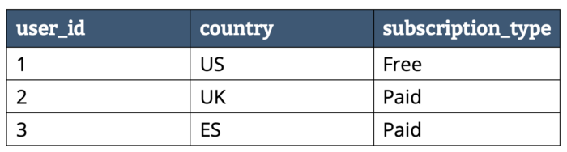

Dependiendo del almacenamiento en filas o columnas tendríamos la siguiente representación:

Como hemos comentado previamente, en un formato columnar los datos del mismo tipo se agrupan, lo que mejora el rendimiento de acceso y reduce el tamaño:

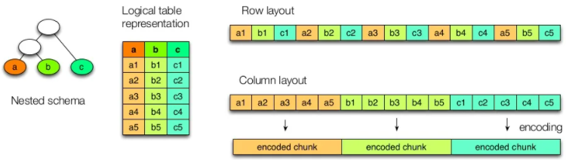

El almacenamiento en columnas y la compresión también presentan algunas desventajas, ya que no podemos acceder fácilmente a registros de datos individuales. Para ello, debemos reconstruir registros leyendo datos de varios archivos de columnas.

Del mismo modo, la actualización de registros supone descomprimir el archivo de columnas, modificarlo, volver a comprimirlo y escribirlo de nuevo en el almacenamiento.

Para evitar reescribir columnas completas en cada actualización, las columnas se dividen en varios archivos, normalmente utilizando estrategias de particionado y clustering que organizan los datos según los patrones de consulta y modificación de la tabla. Aun así, la sobrecarga computacional que implica actualizar una sola fila es muy alta.

Por esto, las bases de datos columnares no se adaptan bien a las cargas de trabajo transaccionales, por lo que las bases de datos transaccionales (OLTP) suelen utilizar algún tipo de almacenamiento orientado a filas o registros.

Hablemos de tamaño

El artículo [Apache Parquet: How to be a hero with the open-source columnar data format](https://blog.openbridge.com/how-to-be-a-hero-with-powerful-parquet-google-and-amazon-f2ae0f35ee04) compara un formato basado en filas, como CSV, con uno basado en columnas como Parquet, en base al tiempo y el coste de su lectura en AWS (por ejemplo, AWS Athena cobra 5$ por cada TB escaneado):

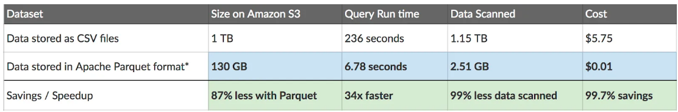

En la tabla podemos observar como 1TB de un fichero *CSV* en texto plano pasa a ocupar sólo 130GB mediante *Parquet*, lo que provoca que las posteriores consultas tarden menos y, en consecuencia, cuesten menos.

En la siguiente tabla comparamos un fichero CSV compuesto de cuatro columnas almacenado en S3 mediante tres formatos cuando sólo nos interesa los datos de una única columna:

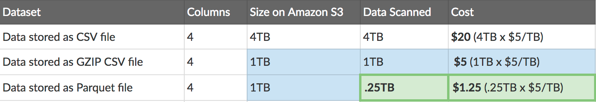

Comparación de costes por columnas entre CSV y Parquet

Queda claro que la elección del formato de los datos y la posibilidad de elegir el formato dependiendo de sus futuros casos de uso puede conllevar un importante ahorro en tiempo y costes.

Avro

[Apache Avro](https://avro.apache.org/) es un formato de almacenamiento basado en filas que es más rápido y ocupa menos espacio que JSON, debido a que la serialización de los datos se realiza en un formato binario compacto, con los metadatos del esquema especificados en JSON.

Tiene soporte para la compresión de bloques y es un formato que permite la división de los datos (*splittable*).

Avro es muy popular en el ecosistema de Hadoop y tiene soporte en la mayoría de herramientas cloud.

Formato

El formato *Avro* se basa en el uso de esquemas, los cuales definen los tipos de datos y protocolos mediante JSON. Cuando los datos .avro son leídos siempre está presente el esquema con el que han sido escritos.

Cada fichero Avro almacena el esquema en la cabecera del fichero y luego están los datos en formato binario.

Los esquemas se componen de tipos primitivos:

(null, boolean, int, long, float, double, bytes, y string) y compuestos (record, enum, array, map, union, y fixed).

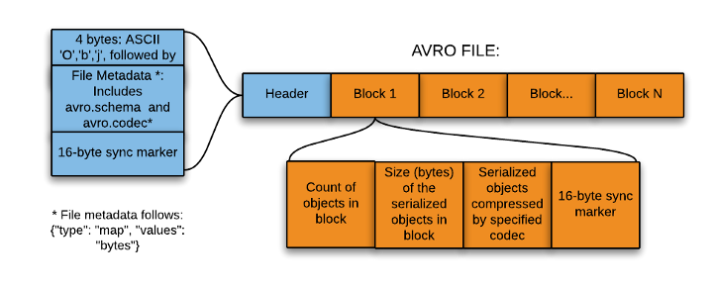

Formato de un archivo Avro

Un ejemplo de esquema podría ser:

Avro y Python

Para poder serializar y deserializar documentos *Avro* mediante *Python*, previamente debemos instalar la librería [avro](https://avro.apache.org/docs/1.11.1/getting-started-python/):

Vamos a realizar un ejemplo donde primero leemos un esquema de un archivo *Avro*, y con dicho esquema, escribiremos nuevos datos en un fichero. A continuación, abrimos el fichero escrito y leemos y mostramos los datos:

Código Python:

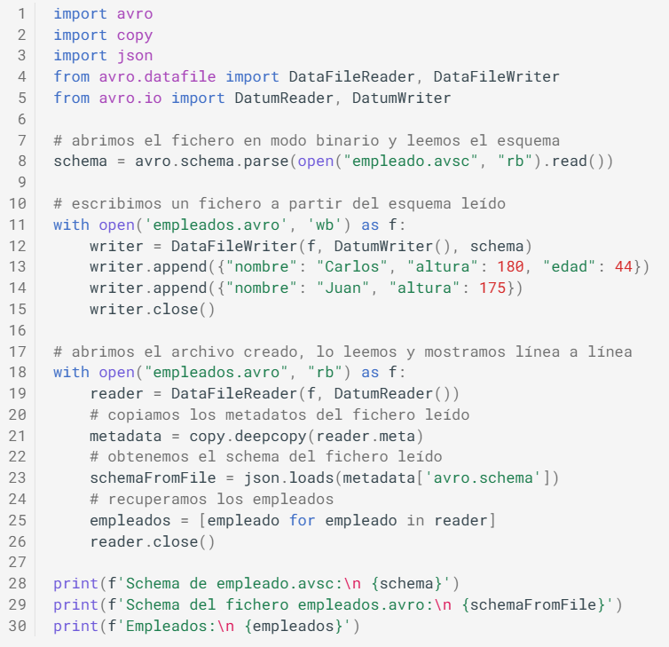

Resultado:

Schema de empleado.avsc:

{"type": "record", "name": "empleado", "namespace": "SeveroOchoa", "fields": [{"type": "string", "name": "nombre"}, {"type": "int", "name": "altura"}, {"type": ["null", "int"], "name": "edad", "default": null}]}

Schema del fichero empleados.avro:

{'type': 'record', 'name': 'empleado', 'namespace': 'SeveroOchoa', 'fields': [{'type': 'string', 'name': 'nombre'}, {'type': 'int', 'name': 'altura'}, {'type': ['null', 'int'], 'name': 'edad', 'default': None}]}

Empleados:

[{'nombre': 'Carlos', 'altura': 180, 'edad': 44}, {'nombre': 'Juan', 'altura': 175, 'edad': None}]

Fastavro

Para trabajar con *Avro* y grandes volúmenes de datos, es mejor utilizar la librería *Fastavro* (<https://github.com/fastavro/fastavro>) la cual ofrece un rendimiento mayor (en vez de estar codificada en *Python* puro, tiene algunos fragmentos realizados mediante *Cython*).

Primero, hemos de instalar la librería:

Como podéis observar a continuación, hemos repetido el ejemplo y el código es muy similar:

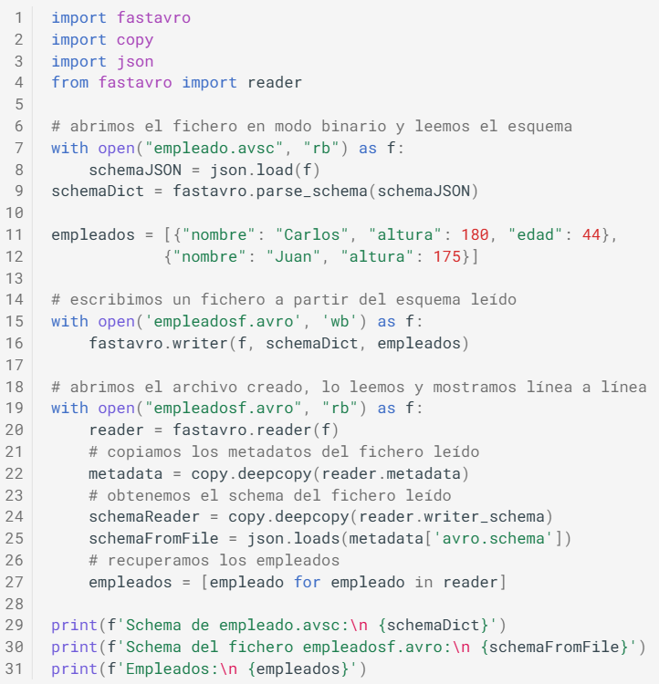

Resultado:

Schema de empleado.avsc:

{'type': 'record', 'name': 'SeveroOchoa.empleado', 'fields': [{'name': 'nombre', 'type': 'string'}, {'name': 'altura', 'type': 'int'}, {'default': None, 'name': 'edad', 'type': ['null', 'int']}], '__fastavro_parsed': True, '__named_schemas': {'SeveroOchoa.empleado': {'type': 'record', 'name': 'SeveroOchoa.empleado', 'fields': [{'name': 'nombre', 'type': 'string'}, {'name': 'altura', 'type': 'int'}, {'default': None, 'name': 'edad', 'type': ['null', 'int']}]}}}

Schema del fichero empleadosf.avro:

{'type': 'record', 'name': 'SeveroOchoa.empleado', 'fields': [{'name': 'nombre', 'type': 'string'}, {'name': 'altura', 'type': 'int'}, {'default': None, 'name': 'edad', 'type': ['null', 'int']}]}

Empleados:

[{'nombre': 'Carlos', 'altura': 180, 'edad': 44}, {'nombre': 'Juan', 'altura': 175, 'edad': None}]

Fastavro y Pandas

Finalmente, vamos a realizar un último ejemplo con las dos librerías más utilizadas.

Vamos a leer un fichero *CSV* de [ventas](https://tajamar365.sharepoint.com/:x:/s/3405-MasterIA2024-2025/EdbX1Ds2BShClAxQaHHZYyYBwu5DY1Li3jvXLN_Z7KbhHg?e=Zl8pmI)mediante *Pandas*, y tras limpiar los datos y quedarnos únicamente con las ventas de Alemania, almacenaremos el resultado del procesamiento en *Avro*.

Acceso local:

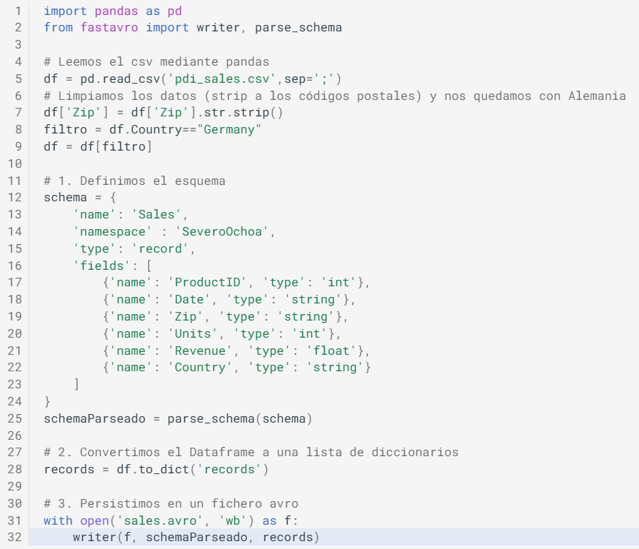

Acceso HDFS

También podemos conectarnos a HDFS para leer y persistir datos en formato *Avro*:

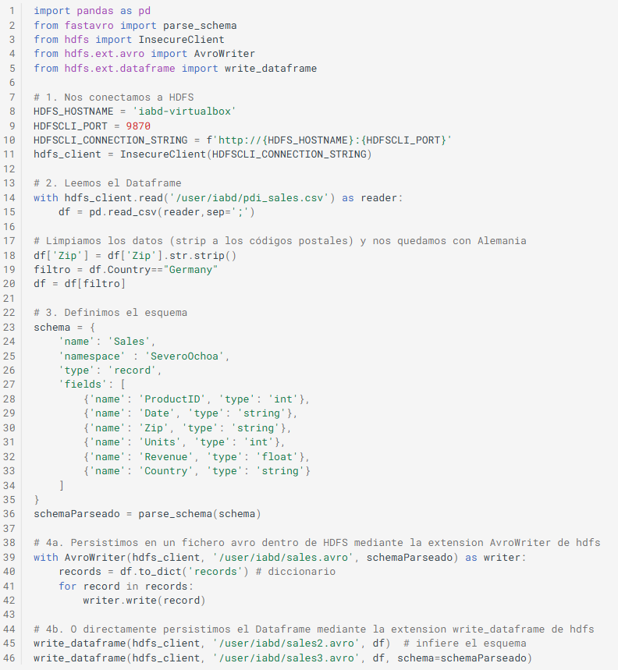

Comprimiendo los datos

¿Y sí comprimimos los datos para ocupen menos espacio en nuestro clúster y por tanto, nos cuesten menos dinero?

La compresión de datos es compleja, pero la idea básica es fácil de entender, ya que los algoritmos de compresión buscan redundancia y repetición en los datos, recodificando los datos para reducir la redundancia.

Al comprimir los datos, además de ocupar menos espacio, la lectura de éstos será más rápida y se enviarán menos datos a través de la red, mejorando los tiempos de trabajo. Eso sí, no hemos de olvidar que comprimir y descomprimir los archivos conlleva un tiempo extra y consumo de recursos para leer o escribir los datos.

*Fastavro* soporta dos tipos de compresión: *gzip* (mediante el algoritmo deflate) y snappy. **[Snappy](https://github.com/google/snappy)** es una biblioteca de compresión y descompresión de datos de gran rendimiento que se utiliza con frecuencia en proyectos *Big Data*, la cual prioriza la velocidad sobre el tamaño resultante.

Antes de nada la hemos de instalar mediante:



Para indicar el tipo de compresión, únicamente hemos de añadir un parámetros extra con el algoritmo de compresión en la función/constructor de persistencia:

Fastavro y gzip



AvroWriter y snappy



Write_dataframe y snappy



**Comparando algoritmos de compresión**

Respecto a la compresión, sobre un fichero de 100GB, podemos considerar media si ronda los 50GB y alta si baja a los 40GB.

Más que un tema de espacio, necesitamos que los procesos sean eficientes y por eso priman los algoritmos que son más rápidos. Si te interesa el tema, es muy interesante el artículo [Data Compression in Hadoop](http://comphadoop.weebly.com/).

Por ejemplo, si realizamos el ejemplo de Fast Avro y Pandas con acceso local obtenemos los siguientes tamaños:

* Sin compresión: 6,9 MiB
* Gzip: 1,9 MiB
* Snappy: 2,8 MiB

Parquet

[Apache Parquet](https://parquet.apache.org/) es un formato de almacenamiento basado en columnas para *Hadoop*, con soporte para todos los frameworks de procesamiento de datos, así como lenguajes de programación. De la misma forma que *Avro*, se trata de un formato de datos auto-descriptivo, de manera que embebe el esquema o estructura de los datos con los propios datos en sí. *Parquet* es idóneo para analizar datasets que contienen muchas columnas, es decir, para lecturas de grandes cargas de trabajo.

Tiene un ratio de compresión muy alto (mediante *Snappy* ronda el 75%), y además, solo se recorren las columnas necesarias en cada lectura, lo que reduce las operaciones de entrada/salida en disco.

Formato

Cada fichero *Parquet* almacena los datos en binario organizados en grupos de filas. Para cada grupo de filas (*row group*), los valores de los datos se organizan en columnas, lo que facilita la compresión a nivel de columna.

La columna de metadatos de un fichero *Parquet* se almacena al final del fichero, lo que permite que las escrituras sean rápidas con una única pasada. Los metadatos pueden incluir información como los tipos de datos, esquemas de codificación/compresión, estadísticas, nombre de los elementos, etc...

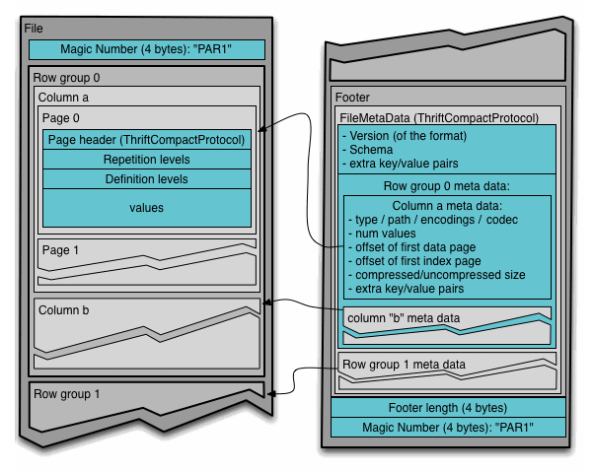

Formato de un archivo en Python

Parquet y Python

Para interactuar con el formato Parquet mediante Python, la librería más utilizada es la que ofrece [Apache Arrow](https://arrow.apache.org/), en concreto la librería *[PyArrow](https://arrow.apache.org/docs/python/)*.

Así pues, la instalamos mediante pip:



*Apache Arrow* usa un tipo de estructura denominada tabla para almacenar los datos bidimensional (sería muy similar a un *Dataframe* de *Pandas*). La documentación de *PyArrow* dispone de un [libro de recetas](https://arrow.apache.org/cookbook/py/) con ejemplos con código para los diferentes casos de uso que se nos puedan plantear.

Vamos a simular el mismo ejemplo que hemos realizado previamente mediante *Avro*, y vamos a crear un fichero en formato *JSON* con empleados, y tras persistirlo en formato *Parquet*, lo vamos a recuperar:

Empleados en columnas:

Empleados en filas

Para que *pyarrow* pueda leer los empleados como documentos JSON, hoy en día sólo puede hacerlo leyendo documentos individuales almacenados en fichero. Por lo tanto, creamos el fichero empleados.json con la siguiente información:



De manera que podemos leer los datos JSON y persistirlos en Parquet del siguiente modo:

En ambos casos obtendríamos algo similar a:

Parquet y Pandas

En el caso del uso de *Pandas* el código todavía se simplifica más. Si reproducimos el mismo ejemplo que hemos realizado con *Avro* tenemos que los *Dataframes* ofrecen el método [to_parquet](https://pandas.pydata.org/docs/reference/api/pandas.DataFrame.to_parquet.html) para exportar a un fichero *Parquet*:

Para leer un archivo utilizaremos el método [read_parquet](https://pandas.pydata.org/docs/reference/api/pandas.read_parquet.html):



**Parquet y HDFS**

Si quisiéramos almacenar el archivo directamente en HDFS, necesitamos indicarle a *Pandas* la dirección del sistema de archivos que tenemos configurado en core-site.xml:

Así pues, únicamente necesitamos modificar el nombre del archivo donde serializamos los datos a *Parquet*:



ORC

[Apache ORC](https://orc.apache.org/) es un formato de datos columnar (***O****ptimized* ***R****ow* ***C****olumnar*) similar a *Parquet* pero optimizado para la lectura, escritura y procesamiento de datos en *Hive*. *ORC* tiene una tasa de compresión alta (utiliza *zlib*), y al basarse en *Hive*, soporta sus tipos de datos simples (*datetime*, *decimal*, etc...) y los tipos complejos (como *struct*, *list*, *map* y *union*), siendo totalmente compatible con *HiveQL*.

Los fichero *ORC* se componen de tiras de datos (*stripes*), donde cada tira contiene un índice, los datos de la fila y un pie (con estadísticas como la cantidad, máximos y mínimos y la suma de cada columna convenientemente cacheadas)

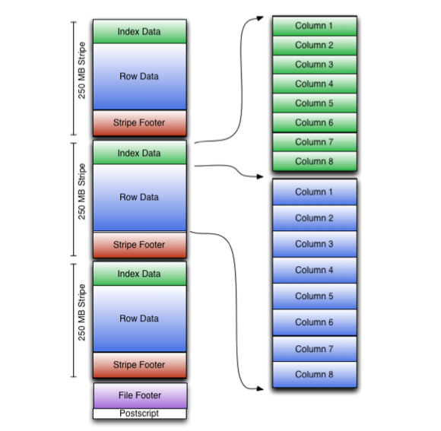

Formato de un archivo ORC

ORC y Python

Si queremos usar *Pandas*, para leer un fichero ORC emplearemos el método [read_orc](https://pandas.pydata.org/docs/reference/api/pandas.read_orc.html):



Y para persistirlo, desde la versión 1.5 de Pandas, a partir de un *DataFrame*, podemos persistir los datos mediante el método [to_orc](https://pandas.pydata.org/docs/reference/api/pandas.DataFrame.to_orc.html).

Por defecto, los archivos ORC se persisten sin comprimir. Si queremos comprimirlos, debemos pasarle los parámetros mediante el atributo engine_kwargs mediante un diccionario:



Además, también podemos podemos hacerlo de nuevo desde la librería *[PyArrow](https://arrow.apache.org/docs/python/)*. Así pues, para la escritura de datos, por ejemplo, desde un *Dataframe*, haríamos:

Comparando formatos

Acabamos de ver que cada uno de los formatos tiene sus puntos fuertes.

Los formatos basados en filas ofrecen un rendimiento mayor en las escrituras que en las lecturas, ya que añadir nuevos registros en más sencillo. Si sólo vamos a hacer consultas sobre un subconjunto de las columnas, entonces un formato columnar se comportará mejor, ya que no necesita recuperar los registros enteros (cosa que sí hacen los formatos basados en filas).

Respecto a la compresión, entendiendo que ofrece una ventaja a la hora de almacenar y transmitir la información, es útil cuando trabajamos con un gran volumen de datos. Los formatos basados en columnas ofrecen un mejor rendimiento ya que todos los datos del mismo tipo se almacenan de forma contigua lo que permite una mayor eficiencia en la compresión (además, cada tipo de columna tiene su propia codificación).

Respecto a la evolución del esquema, con operaciones como añadir o eliminar columnas o cambiar su nombre, la mejor decisión es decantarse por *Avro*. Además, al tener el esquema en *JSON* facilita su gestión y permite que tengan más de un esquema.

Si nuestros documentos tienen una estructura compleja compuesta por columnas anidadas y normalmente realizamos consultas sobre un subconjunto de las subcolumnas, la elección debería ser *Parquet*, por la estructura que utiliza.

Finalmente, recordar que *ORC* está especialmente enfocado a su uso con *Hive*, mientras que *Spark* tiene un amplio soporte para *Parquet* y que si trabajamos con *Kafka*, *Avro* es una buena elección.

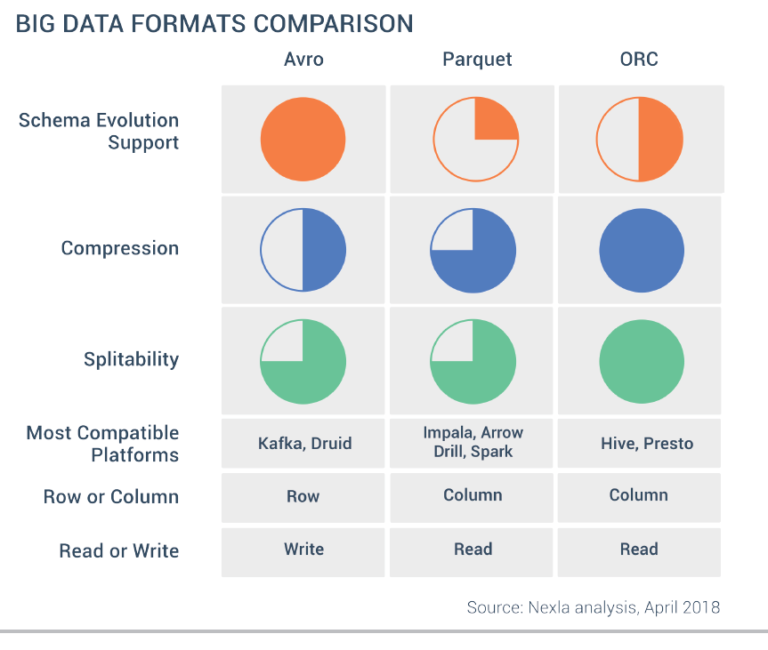

Si comparamos los tamaños de los archivos respecto al formato de datos empleado con únicamente las ventas de Alemania tendríamos:

Actividades:

Mediante *Python* y utilizando *Kaggle*, crea un *notebook* a partir de los datos del *dataset* de [retrasos en los vuelos](https://www.kaggle.com/datasets/yuanyuwendymu/airline-delay-and-cancellation-data-2009-2018) y a partir de uno de los ficheros (el que más te guste), y teniendo en cuenta que los campos están separados por comas (,), transforma los datos y persiste los siguientes archivos:

* air<anyo>.parquet: el archivo CSV en formato *Parquet*.
* air<anyo>.orc: el archivo CSV en formato *ORC*.
* air<anyo>_snappy.orc: el archivo CSV comprimido en formato *Snappy* en formato *ORC*.
* air<anyo>_small.avro: la fecha (FL_DATE), el identificador de la aerolínea (OP_CARRIER) y el retraso de cada vuelo (DEP_DELAY) en formato *Avro*.

**Seleccionando columnas**

Mediante Pandas, cuando tenemos un *DataFrame*, podemos seleccionar un subconjunto de las columnas de la siguiente forma:



* air<anyo>_small.parquet: con los mismos atributos pero en *Parquet*.

Adjunta una captura del cuaderno, anota los tamaños de los ficheros creados y el tiempo necesario para su creación (agrupa todos los datos en una celda a modo de tabla para poder compararlos visualmente, por ejemplo, mediante una celda de tipo *Markdown*).

Para el tamaño de los archivos, puedes comprobarlo en el panel lateral derecho de *Kaggle* dentro de *Output*, o utilizar el método os.path.getsize(ruta):

Respecto al tiempo, por ejemplo puedes obtenerlo así:

